



รายงานผลการปฏิบัติราชการ
(Government Performance Report)
ประจำเดือน กุมภาพันธ์ ๒๕6๘
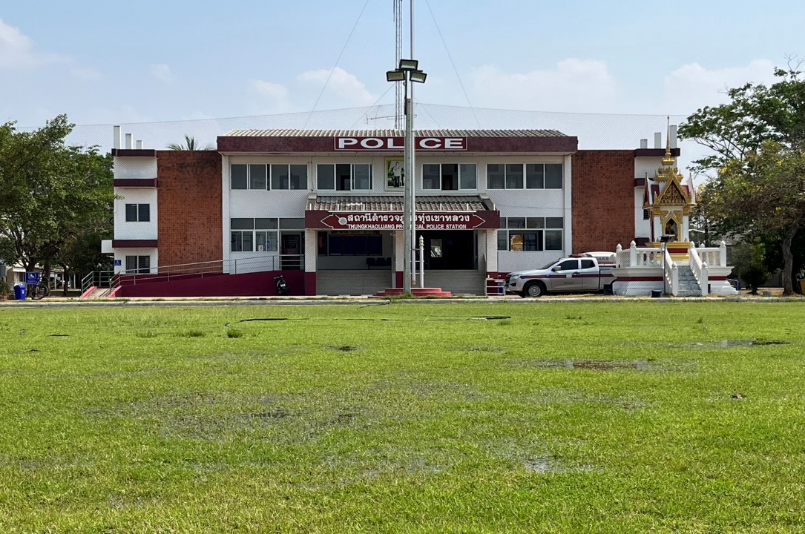

สถานีตำรวจภูธรทุ่งเขาหลวง
-

ข้อมูล ณ วันที่ 13 มีนาคม2568

บันทึกข้อความ
ส่วนราชการ สภ.ทุ่งเขาหลวง จว.ร้อยเอ็ด โทร.๐-๔๓ ๕๕๗ ๐๐๒
ที่ ๐๐๑๙(รอ).๙(22)/- วันที่ 4 มีนาคม 256๘
เรื่อง รายงานผลการปฏิบัติราชการประจำเดือน ก.พ.256๘

เรียน ผกก.สภ.ทุ่งเขาหลวง

ตามคำสั่ง สภ.ทุ่งเขาหลวง ที่ ๑๑ /2567 ลงวันที่ 3 ต.ค.2567 เรื่อง การรายงานผลการปฏิบัติหน้าที่ราชการประจำเดือนของ สภ.ทุ่งเขาหลวง โดยให้แผนกงานในสังกัดรวบรวมรายงานผลการปฏิบัติราชการประจำเดือนของปีงบประมาณ 2568 (ต.ค.2567 ถึง ก.ย.2568) รวบรวมส่งงานอำนวยการรายงานผู้บังคับบัญชาทราบเพื่อนำสรุปผลการดำเนินการ การแก้ไขปรับปรุง ให้เป็นไปตามนโยบาย ตร. และผู้บังคับบัญชาหน่วยต่างๆ ที่ได้สั่งปฏิบัติ ความละเอียดแจ้งอยู่แล้ว นั้น
ดังนั้น งานอำนวยการ จึงขอเรียนรายงานผลการปฏิบัติราชการประจำเดือน ก.พ.2568 แผนกงานต่างๆ ของ สภ.ทุ่งเขาหลวง เรียนมายังท่านเพื่อโปรดทราบเพื่อแก้ไขและสั่งการ ต่อไป

จึงเรียนมาเพื่อโปรดพิจารณา


พ.ต.ท.
( ทินนิกร จันทโยธา )
สว.อก.สภ.ทุ่งเขาหลวง
-ทราบ
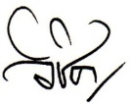
-งานอำนวยการรวบรวมผลการดำเนินงานในรอบเดือน ก.พ.2568 เพื่อเป็นข้อมูลและแนวทางการปรับปรุงแก้ไขการบริหารงานทุกแผนกงานให้เป็นไปตามนโยบายของผู้บังคับบัญชาที่กำหนดต่อไป

พ.ต.อ.
( วิชิต ศรีสุนารถ )
ผกก.สภ.ทุ่งเขาหลวง
4 มี.ค.2568

(สำเนา)


คำสั่งสถานีตำรวจภูธรทุ่งเขาหลวง
ที่ 129/2567
เรื่อง การรายงานผลการปฏิบัติหน้าที่ราชการประจำเดือนของสถานีตำรวจภูธรทุ่งเขาหลวง
*********

ตามนโยบาย พลตำรวจเอก กิตติ์รัฐ พันธุ์เพชร์ ผู้บัญชาการตำรวจแห่งชาติ ได้กำหนดแนวทาง
10 แนวทางในการบริหารงานของสำนักงานตำรวจแห่งชาติ และ พลตำรวจโท ฉัตรชัย สุรเชษฐพงษ์ ผู้บัญชาการตำรวจภูธรภาค 4 ได้กำหนดแผนยุทธศาสตร์สำหรับการปฏิบัติของข้าราชการตำรวจในสังกัดตำรวจภูธรภาค 4 ตลอดถึงการจัดทำรายงานผลการปฏิบัติราชการประจำทุกเดือนของสถานีตำรวจภูธรทุ่งเขาหลวง นั้น
ดังนั้น เพื่อให้การปฏิบัติเป็นไปด้วยความเรียบร้อย เกิดผลดีต่อการบริหารงานราชการและการปฏิบัติหน้าที่ของข้าราชการตำรวจสถานีตำรวจภูธรทุ่งเขาหลวงเกิดประสิทธิภาพสูงสุดตามนโยบายผู้บังคับบัญชาจึงมอบหมาย ให้แต่ละงานต่างๆ ดำเนินการปฏิบัติและรายงานผลการปฎิบัติในแต่ละรอบเดือน รวมถึงข้อขัดข้องปัญหา อุปสรรค ให้ผู้กำกับการสถานีตำรวจภูธรทุ่งเขาหลวงทราบผ่านงานอำนวยการ ให้พันตำรวจโท ทินนิกร จันทโยธา สารวัตรอำนวยการ สถานีตำรวจภูธรทุ่งเขาหลวง เป็นผู้รวบรวมเสนอในการแก้ไขสั่งการ โดยให้ถือปฏิบัติตามคำสั่งนี้โดยเคร่งครัด ต่อไป รายละเอียดการดำเนินการตามผนวก ก.ท้ายคำสั่งนี้

ทั้งนี้ ตั้งแต่บัดนี้เป็นต้นไป

สั่ง ณ วันที่ 3 ตุลาคม พ.ศ. ๒๕๖7

พันตำรวจเอก
( วิชิต ศรีสุนารถ )
ผู้กำกับการสถานีตำรวจภูธรทุ่งเขาหลวง

รายงานผลการปฏิบัติประจำเดือนกุมภาพันธ์
ประจำปีงบประมาณ2568
สภ.ทุ่งเขาหลวง

ภารกิจงานป้องกันปราบปราม
ประจำเดือน ก.พ.256๘

เมื่อวันที่ 12 กุมภาพันธ์2568 ภายใต้การอำนวยการของ พ.ต.อ.วิชิต ศรีสุนารถ ผกก.สภ.ทุ่งเขาหลวง, พ.ต.ท.เดช นิมิตร รอง ผกก.ป.ฯ, พ.ต.ท.พันธ์ชัย สุวรรณศรี สวป.ฯ มอบหมายให้ ร.ต.อ.ประครอง วงค์อามาตย์ และชุดสายตรวจ 20 ออกประชาสัมพันธ์ “งดจำหน่ายเครื่องดื่มแอลกอฮอล์ทุกชนิดตลอด 24 ชั่วโมง“ ของวันที่ 12 ก.พ.2568 ซึ่งเป็นวันมาฆบูชา หาก ฝ่าฝืนต้องระวางโทษจำคุกไม่เกิน 6 เดือนหรือปรับไม่เกิน 10,000 บาท หรือทั้งจำทั้งปรับ

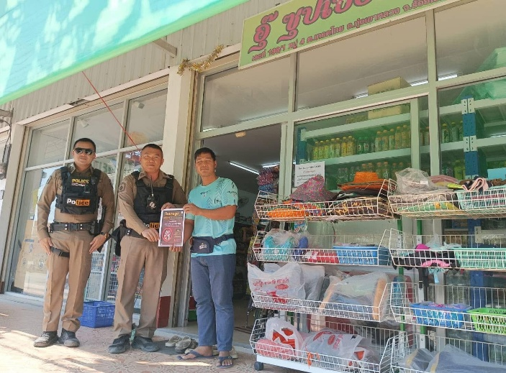

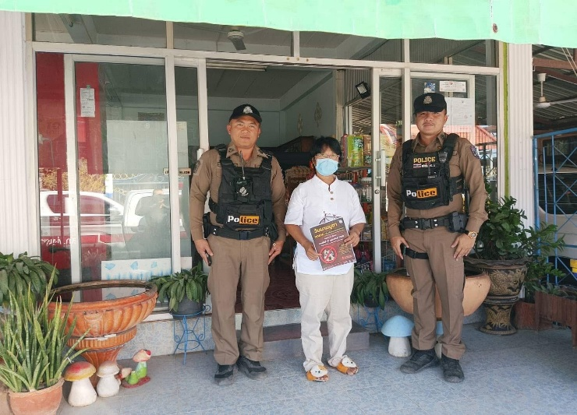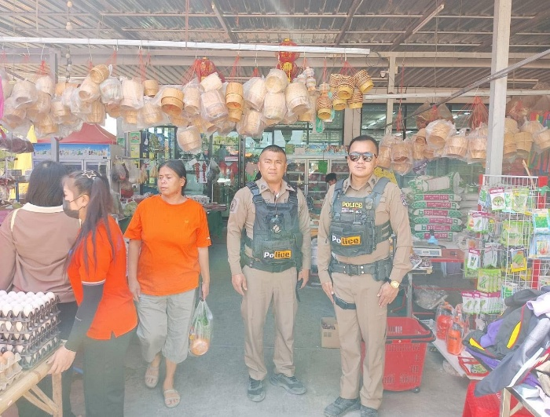

ภารกิจงานจราจร
ประจำเดือน ก.พ.256๘

ให้ความรู้รณรงค์ขับขี่ปลอดภัย สภ.ทุ่งเขาหลวง วันนี้(14 ก.พ.2568) เวลา 13.00-15.00 น. พ.ต.ท.พันธ์ชัย สุวรรณศรี สวป.สภ.ทุ่งเขาหลวง พร้อมด้วย ร.ต.อ.พินัย จันทร์เก รอง สว.จร.ฯ,ร.ต.ท.วันชัย สุริยะวงศ์ สายตรวจ จร. ร่วมกับ บ.เอี่ยมศิริมอเตอร์ สาขาเสลภูมิ ได้จัดกิจกรรมรณรงค์การขับขี่รถปลอดภัยฯ ที่ หอประชุม ร.ร.ทุ่งเขาหลวงวิทยาคม(ในอุปถัมภ์ของพระราชวัชราวิทยาคม) มีการบรรยายให้ความรู้เกี่ยวกับปัญหายาเสพติด,ความรู้เกี่ยวกับกฏหมายจราจร,ฝึกซ้อมขับขี่รถ จยย.ที่ถูกต้องและปลอดภัย พร้อมทั้งร่วมกันมอบหมวกนิรภัย,อุปกรณ์กีฬา ให้กับคณะครู-นักเรียน รวมมูลค่า 10,000 บาท



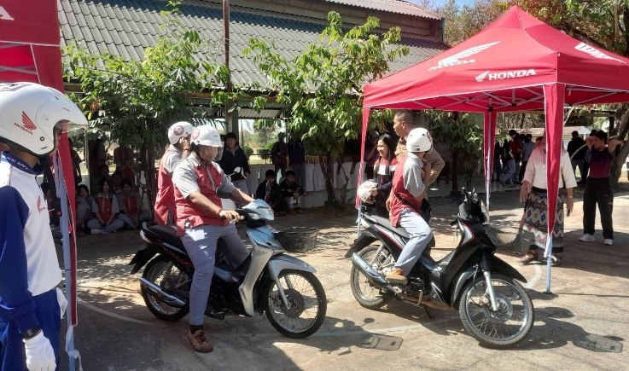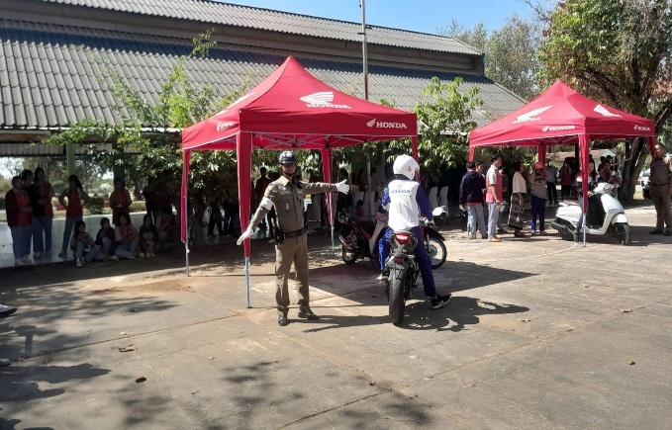
ภารกิจงานสืบสวน
ประจำเดือน ก.พ.256๘

เมื่อวันที่ 16 ก.พ.2568 ภายใต้การอำนวยการของ พ.ต.อ.วิชิต ศรีสุนารถ ผกก.สภ.ทุ่งเขาหลวง สั่งการให้ พ.ต.ท.ศุภชัย ทีโย รอง ผกก.สส.ฯ พร้อมชุดปฏิบัติการสืบสวน สภ.ทุ่งเขาหลวง ได้ลงพื้นที่จับกุมผู้ต้องหา เสพยาเสพติดให้โทษประเภท1(เมทแอมเฟตามีน) จึงได้จับกุมนำตัวส่ง พนักงานสอบสวน สภ.ทุ่งเขาหลวง ต่อไป

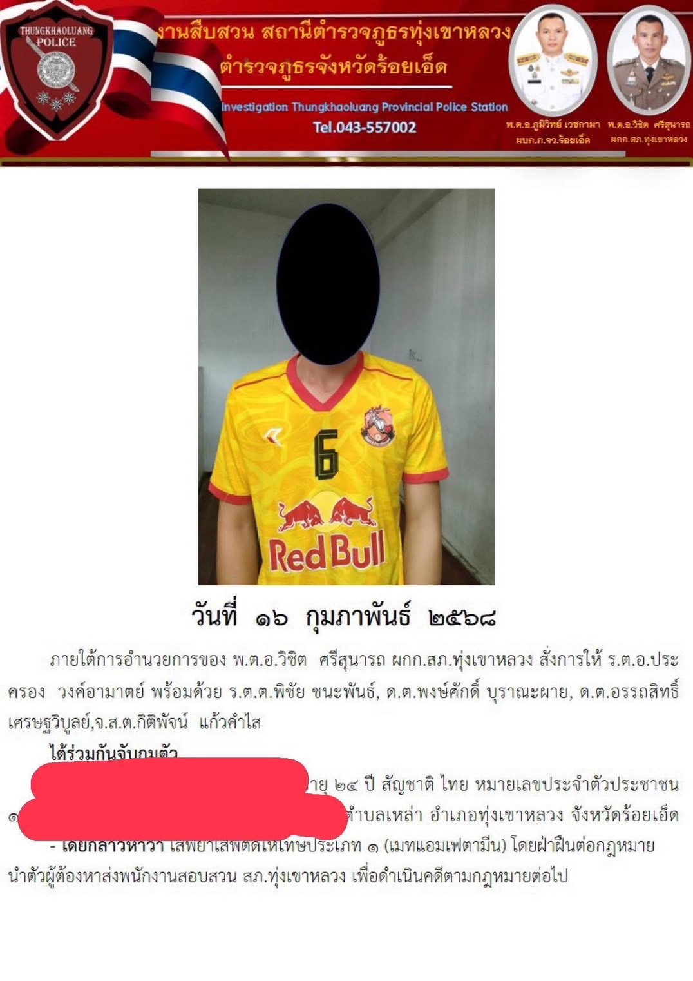

ภารกิจงานสอบสวน
ประจำเดือน ก.พ.256๘

เมื่อวันที่ 20 ก.พ.2568 ณ สภ.ทุ่งเขาหลวง ร.ต.อ.เกรียงไกร ธงเสนา รอง สว.(สอบสวน) สภ.ทุ่งเขาหลวง พนักงานสอบสวนเวร ได้ให้คำปรึกษาแก่ประชาชนที่มาปรึกษาเรื่องเกี่ยวกับคดี และได้รับการบริการให้คำแนะนำอย่างดีจนเป็นที่พอใจของประชาชน พร้อมได้รับคำขอบคุณจากประชาชน

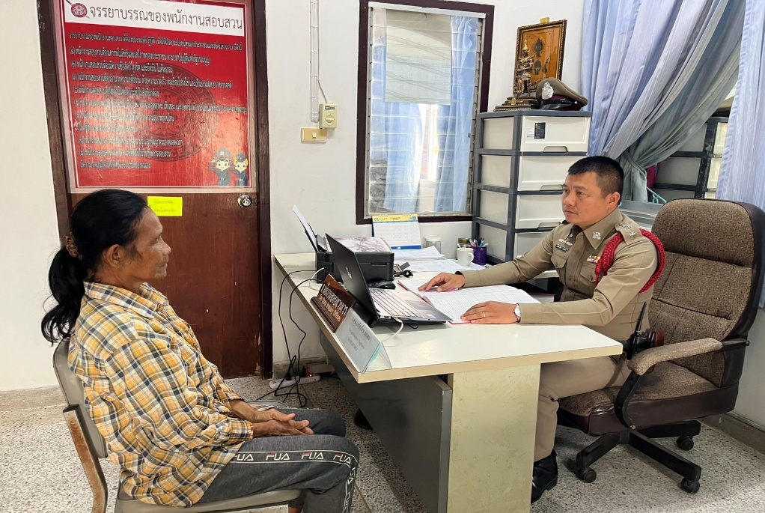

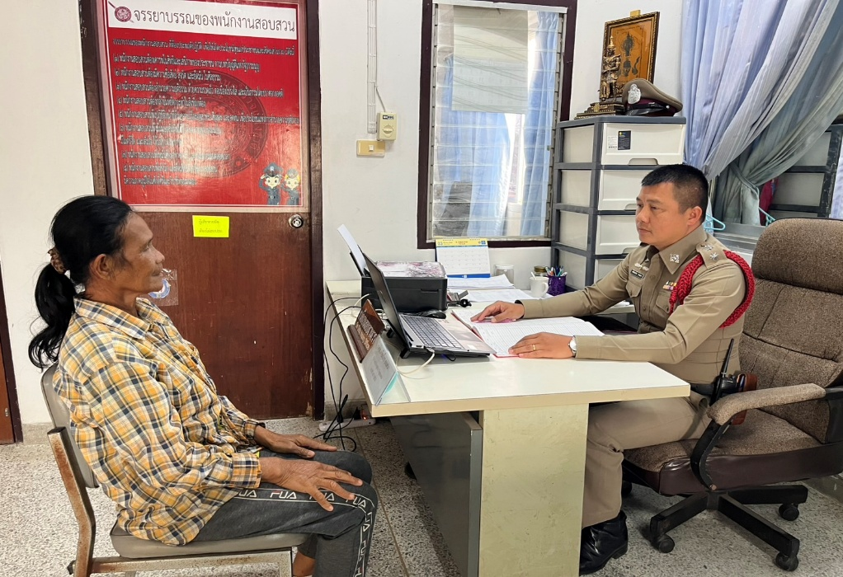

ภารกิจงานอำนวยการ
ประจำเดือน ก.พ.256๘

วันนี้ 18 ก.พ. 2568 พ.ต.อ.วิชิต ศรีสุนารถ ผกก.สภ.ทุ่งเขาหลวง พร้อมข้าราชการตำรวจ สภ.ทุ่งเขาหลวง ร่วมกันเข้าแถวเคารพธงชาติ ณ สภ.ทุ่งเขาหลวง

